**Урок 44 Електричний опір. Закон Ома**

**Мета уроку:**

**Навчальна.** Установити залежність між силою струму, напругою на однорідній ділянці електричного кола й опором цієї ділянки.

**Розвивальна.** Розвивати логічне мислення учнів та показати практичну значущість отриманих знань.

**Виховна.** Формування таких якостей особистості, як відповідність, організованість, дисциплінованість, обов'язок.

**Тип уроку:** комбінований урок

**Обладнання:** навчальна презентація, комп’ютер, амперметр, вольтметр.

**План уроку:**

І. ОРГАНІЗАЦІЙНИЙ ЕТАП

ІІ. ПЕРЕВІРКА ДОМАШНЬОГО ЗАВДАННЯ

III. АКТУАЛІЗАЦІЯ ОПОРНИХ ЗНАНЬ ТА ВМІНЬ

IV. ВИВЧЕННЯ НОВОГО МАТЕРІАЛУ

V. РОЗВ'ЯЗУВАННЯ ЗАДАЧ

VІ. ПІДБИТТЯ ПІДСУМКІВ УРОКУ

VIІ. ДОМАШНЄ ЗАВДАННЯ

**Хід уроку**

**І. ОРГАНІЗАЦІЙНИЙ ЕТАП**

**ІІ. ПЕРЕВІРКА ДОМАШНЬОГО ЗАВДАННЯ**

***Проведення фронтального опитування або самостійна робота***

*1. Що називають силою струму?*

*2. За якою формулою визначають силу струму?*

*3. Яка одиниця сили струму?*

*4. Як вмикають амперметр у електричне коло?*

*5. Що таке електрична напруга?*

*6. За якою формулою визначають електричну напругу?*

*7. У яких одиницях вимірюють напругу?*

*8. Яким приладом вимірюють напругу?*

*9. Поясніть, як вмикають вольтметр в електричне коло.*

**IIІ. АКТУАЛІЗАЦІЯ ОПОРНИХ ЗНАНЬ ТА ВМІНЬ**

Ми вже знаємо, що таке сила струму та напруга.

Чи взаємопов’язані дані фізичні величини між собою?

**IV. ВИВЧЕННЯ НОВОГО МАТЕРІАЛУ**

**1. Залежність сили струму від напруги**

***Проведемо дослід***

Складемо електричне коло, споживачем у якому буде лампочка, а джерела струму будемо використовувати різні. Для вимірювання сили струму в провіднику та напруги на його кінцях використаємо амперметр і вольтметр (рис. а).

В разі збільшення напруги у 3 рази сила струму зросте у 3 рази (рис. б);

В разі збільшення напруги у 6 разів сила струму зросте у 6 разів (рис. в);

В разі збільшення напруги у 8 разів сила струму зросте у 8 разів (рис. г);

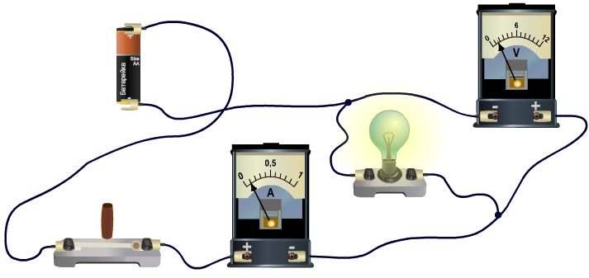 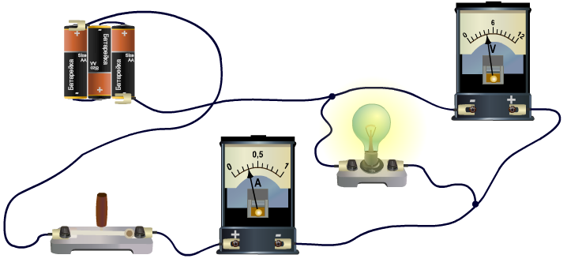

а б

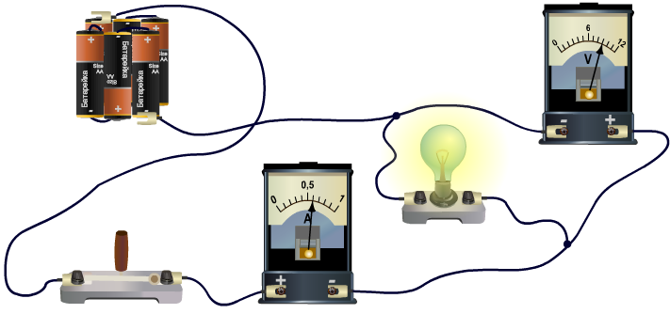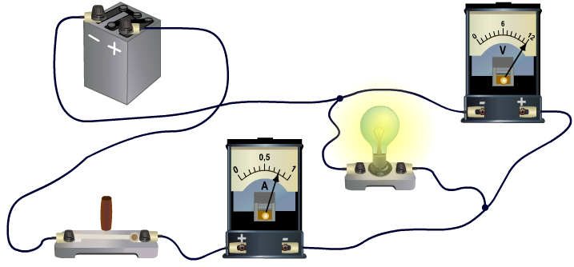

в г

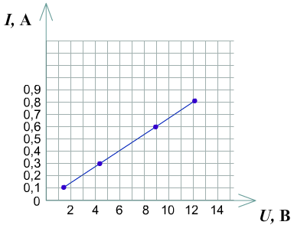

|  |  |
| --- | --- |
| ***U,* В** | ***I,* А** |
| 1,5 | 0,1 |
| 4,5 | 0,3 |
| 9 | 0,6 |
| 12 | 0,8 |

***Сила струму в провіднику прямо пропорційна напрузі на кінцях провідника***.

Цю залежність першим експериментально встановив німецький учений Георг Сімон Ом (1787 – 1854) у 1826 р.

**2. Електричний опір**

***Проведемо дослід***

Напруга в колі незмінна. Перевіримо, як буде змінюватися сила струму в колі якщо будемо вмикати різні провідники. Знову замкнемо коло і побачимо, що сила струму в колі зменшилася.

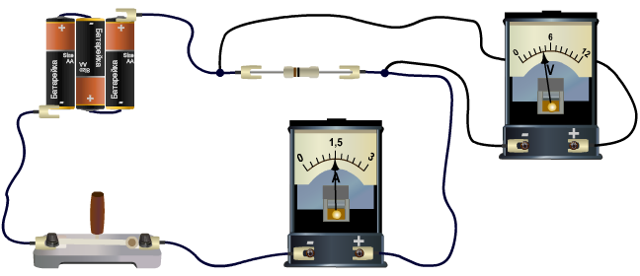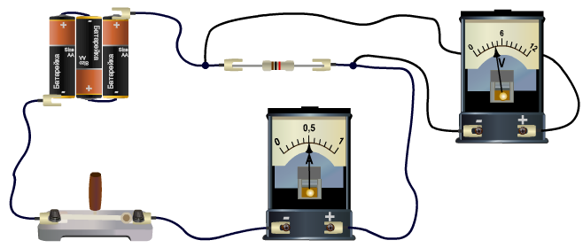

а б

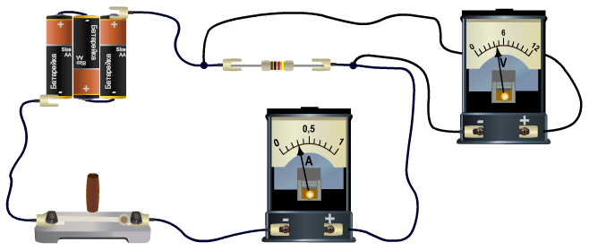

***Сила струму в провіднику залежить не тільки від напруги на його кінцях, але й від властивостей самого провідника.***

в

Залежність сили струму від властивостей провідника пояснюється тим, що напрямленому руху вільних електронів у металевому провіднику протидіють їхні хаотичні зіткнення з йонами кристалічної решітки, що перебувають у стані теплового руху. Ця протидія призводить до зменшення швидкості напрямленого руху заряджених частинок, тобто до зменшення сили струму в колі.

**Електричний опір – це фізична величина, яка характеризує властивість провідника протидіяти проходженню електричного струму.**

Одиниця опору в СІ **–** ***ом:***

$$\left[R\right]=1 Ом$$

***Кратні й частинні одиниці опору:***

1 мОм = 1⋅10-3 Ом; 1 кОм = 1⋅103 Ом; 1 МОм = 1⋅106 Ом

**3. Закон Ома для ділянки кола**

**Закон Ома для ділянки кола:**

**Сила струму в ділянці кола прямо пропорційна напрузі на кінцях цієї ділянки.**

$$I=\frac{U}{R}$$

***I* –** сила струму; ***U* –** напруга; ***R* –** опір

Із закону Ома випливає, що:

$$R=\frac{U}{I}$$

**1 *Ом – це опір такого провідника, в якому за напруги на кінцях* 1 *В сила струму дорівнює* 1 *А:***

$$1 Ом=1 \frac{В}{А}$$

**V. РОЗВ'ЯЗУВАННЯ ЗАДАЧ**

1. На цоколі електричної лампи написано 3,5 В; 0,28 А. Що це значить? Знайдіть опір спіралі лампи.

|  |  |
| --- | --- |
| ***Дано: $$U=3,5 В$$ $$I=0,28 А$$*** | ***Розв’язання $$I=\frac{U}{R} => R=\frac{U}{I}$$ $$R=\frac{3,5 В}{0,28 А}=12,5 Ом$$***  ***Відповідь:*** |
|  |

2. Яку напругу треба створити на кінцях провідника опором 0,02 кОм, щоб у ньому виникла сила струму 500 мА?

|  |  |
| --- | --- |
| ***Дано: $$R=0,02 кОм$$ $$=20 Ом$$ $$I=500 мА=0,5 А$$*** | ***Розв’язання $$I=\frac{U}{R} => U=IR$$ $$U=0,5 А∙20 Ом=10 В$$***  ***Відповідь:*** |
|  |

3. У провіднику за 30 хв проходить електричний заряд 3,6 кКл. Визначте опір провідника, якщо напруга на ньому 12 В.

|  |  |
| --- | --- |
| ***Дано: $$t=30 хв=1800 с$$ $$q=3,6 кКл=3600 Кл$$ $$U=12 В$$*** | ***Розв’язання $$R=\frac{U}{I}$$ $$I=\frac{q}{t}$$ $$R=\frac{U}{\frac{q}{t}}=\frac{Ut}{q}$$ $$\left[R\right]= \frac{В∙с}{Кл}=\frac{В∙с}{А∙с}=\frac{В}{А}=Ом$$ $$R=\frac{12∙1800}{3600}=6 (Ом)$$***  ***Відповідь:*** |
|  |

4. Якщо на резисторі напруга дорівнює 10 В, то через нього протікає струм 0,5 А. Яку напругу потрібно подати на резистор, щоб сила струму стала 0,25 А?

|  |  |
| --- | --- |
| ***Дано: $$U_{1}=10 В$$ $$I_{1}=0,5 А$$ $$I_{2}=0,25 А$$*** | ***Розв’язання $$U_{2}=I_{2}R_{2}$$***  Резистор не змінюють, а це означає, що $$R_{2}=R_{1}$$ $$R_{1}=\frac{U_{1}}{I_{1}}$$ $$U_{2}=I_{2}∙\frac{U_{1}}{I_{1}}$$ $${[U}_{2}]=А∙\frac{В}{А}=В$$ $$U_{2}=0,25∙\frac{10}{0,5}=5 (В)$$***Відповідь:*** |
|  |

5. На рисунку подано вольт-амперні характеристики кількох провідників. Визначте опори цих провідників.

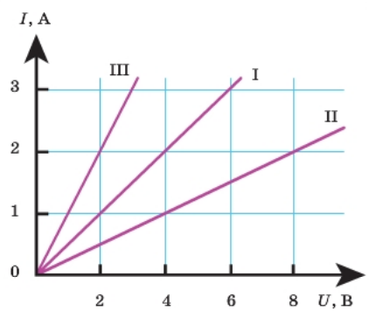

$$R_{1}=\frac{4 В}{2 А}=2 Ом$$

$$R_{2}=\frac{4 В}{1 А}=4 Ом$$

$$R_{3}=\frac{2 В}{2 А}=1 Ом$$

**VI. ПІДБИТТЯ ПІДСУМКІВ УРОКУ**

***Бесіда за питаннями***

*1. Опишіть дослід, який демонструє, що сила струму в провіднику прямо пропорційна напрузі на його кінцях.*

*2. Опишіть дослід, який демонструє, що сила струму в провіднику залежить від властивостей провідника.*

*3. Дайте означення опору провідника.*

*4. Сформулюйте закон Ома для ділянки кола.*

*5. Що таке 1 Ом?*

**VII. Домашнє завдання**

Вивчити § 29, Вправа № 29 (1, 3, 5)

Виконане Д/з відправте на human, або на електронну адресу [kmitevich.alex@gmail.com](mailto:kmitevich.alex@gmail.com)